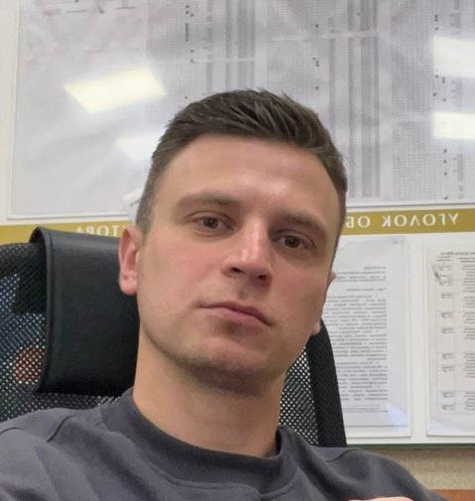
Роман Цаприлов
Начальник участка по эксплуатации кабельных сетей 0,4/10кВ- Мастер, Технический руководитель, Менеджер.
Контакты:
Минск, Беларусь.
Мобильный телефон: +375 33 901 19 82
Telegram: @roman_tsaprilov
Email: roman.tsaprilov@gmail.com
Образование:
2013-2016г. — Оршанский колледж-филиал УО «Белорусский государственный университет транспорта». Техник-электрик. Специальность: «Электроснабжение на железнодорожном транспорте», квалификация: «Электромонтер по ремонту и монтажу контактной сети».
2018 -2022г.— Полоцкий государственный университет, инженер-энергетик, специальность: по отраслям.

Компетенции и функциональные обязанности:
-Управляю бригадами электромонтеров (от 4 до 16 человек) и спецтехникой. Отвечаю за ремонт, замену и прокладку кабельных линий, а также за безопасность и качество работ.
- Организую процесс: распределяю людей и технику на объектах, в условиях плотной городской застройки, и пересечении иных инженерных коммуникаций.
-Контролирую сложные работы: лично участвую в ремонтных процессах: монтаже муфт, замене дефектных участков и прокладке новых трасс.
-Слежу за документацией и безопасностью: веду журналы, дефектные ведомости. Проверяю готовность бригад, инструмент и средства защиты.
-Работаю с подрядчиками: веду технадзор за строительно-монтажными организациями (контроль качества, соответствие проекту).
-Развиваю профессиональные компетенции подчиненных: ввожу в должность новых сотрудников, помогаю повышать квалификацию.
-Структурирую и оптимизирую процессы: есть опыт и желание в структурировании, ведении более масштабных процессов в организации.

Опыт работы:
2022-настоящее время— Мастер бригады по эксплуатации распределительной сети (кабельные линии 0,4/10 кВ) «Минские кабельные сети» РЭС-2.
2018-2019 — Электромонтер по эксплуатации распределительных сетей (ВЛ 0,4/10 кВ, Витебская дистанция электроснабжения, ж/д транспорт).
2019-2021 — Электромонтер по ремонту и монтажу кабельных линий 0,4/10 кВ (Витебский городской РЭС, «Минские кабельные сети» РЭС-5).

Результаты и достижения:
-Оборудование и сети под моим началом работают без аварий 4 года подряд. Серьезных травм и нарушений по вине персонала не было.
-Ежегодно силами своей бригады прокладываем и реконструируем: до 1 км линий 0,4 кВ и до 2 км линий 10 кВ.
-Как технадзор составлял и принимал у подрядчиков работы на объектах: до 1 км (0,4 кВ) и 8–12 км (10 кВ) в год.
-Обучил с нуля 4 электромонтеров. Трое из них до сих пор работают в организации.
-Помог освоиться на новом месте одному мастеру.
-Настроил расстановку бригад так, что аварийные работы и совместные задачи с подрядчиками делаем без срывов сроков.

О себе:
Исследую, анализирую, применяю, передаю другим. Считаю своей сильной стороной адаптироваться к новым вводным и изменять ситуацию в благоприятную сторону, поддерживать и выводить в ровное, естественное состояние рабочие процессы. Готов к новым вызовам, и большей ответственности.

